Les santons de granite rose

Corrigé de la fiche élève n°3

Chapitre 2

1/ P 24 Quand se déroule ce chapitre ? Comment appelle-t-on ce procédé qui permet de remonter dans le temps ? En quel mois sommes-nous ?
Le chapitre s’ouvre avec les indications spatio-temporelles Lannion, 5 mois auparavant
Ce procédé qui permet de remonter dans le temps est appelé une analepse, c’est un procédé de style par lequel on revient sur un événement antérieur au récit en cours. Le flash-back au cinéma joue le même rôle. Le premier chapitre se déroulant début juin (cf p 20), on peut penser que la scène narrée dans ce second chapitre s’est déroulée début janvier.

2/ Le personnage Marie –Madeleine Moreau : relevez les éléments qui permettent d’en dresser le portrait. Comment est-elle présentée ? Quel est son métier ?
Malgré ses cinquante-deux ans et une légère myopie (p30), le portrait qui est dressé de Marie Madeleine est celui d’une femme bien dans son corps aux formes généreuses « sa somptueuse poitrine » , qui aime à se mettre en valeur « le 40 vous moule trop », qui n’a pas peur de se faire remarquer « cet amour de petit pull rose », qui a des principes « le noir , ça fait pute » ; ce que le chef de rayon résume dans l’expression « la ligue pour les droits des Barbies ménopausées.. »(p 25). Si le physique et la tenue vestimentaire sont susceptibles de choquer, Marie- Madeleine n’en est pas moins une femme au grand cœur : « n’a-t-elle rien oublié ? Les petites meringues de René. Le chocolat noir de Jean-louis…Les noix de Pécan de Marcel….les pralines de Dédé » (p 26) grand cœur qui se vérifie avec la petite vieille abandonnée sur le parking de l’hypermarché à qui elle propose ses services pour la ramener chez elle.
Marie Madeleine est la patronne de la « Flibustière », un estaminet chaleureux pour les hommes en souffrance qui a pour devise « ici, l’ homme a droit au repos ».
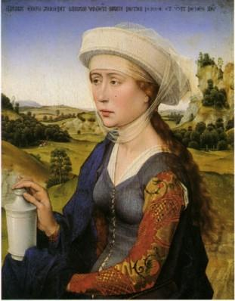

3/Relevez les indications qui nous sont transmises sur le tueur travesti en petite vieille. Que pouvez – vous en déduire ?
- « l’avant-bras….il était vigoureux et recouvert de poils noirs.. », « avec la souplesse d’un chat » : on peut en déduire que c’est un homme jeune et fort.

4/ Quels propos étranges tient l’assassin, quel rite surprenant , semble-t-il compris par sa victime , suit-il ?
Page 32, à la question de Marie-Madeleine « Qu’est-ce que vous me voulez ? » il a une réponse surprenante « ton âme » et au moment de tuer sa victime il « fredonne une chanson…non,ce n’est pas une chanson ….il fait tinter une clochette » et tout cela en disant à la pauvre femme « tout va bien se passer »(p32) et « tu en as de la chance »(p35).

5/ Quel indice ultime nous est donné dans les dernières lignes du chapitre ?
Marie –Madeleine « reconnaît ses yeux... tente de l’appeler par son prénom » ; ces éléments nous indiquent qu’elle le connaît : est-ce René, Marcel ou Jean-Louis ? C’est l’un des habitués de la « Flibustière ».

6/ Rechercher dans un dictionnaire de noms propres ce qui est dit de Marie-Madeleine…Qu’en pensez-vous ?
Le Petit Larousse des noms propres dit :
Marie Madeleine (sainte) ou Marie de Magdala ou la Magdaléenne, nom des trois Marie que mentionnent, outre Marie mère de Jésus, les Évangiles. Une tradition, aujourd’hui reconnue fautive, assimila cette Marie de Magdala à la pécheresse qui, selon Luc, lava les pieds de Jésus et les essuya avec sa chevelure au cours d’un repas chez le Pharisien Simon..
Femme élégante, serviable , elle fut peut-être prostituée ; elle incarne la féminité. Tous ces aspects se retrouvent chez le personnage Marie-Madeleine Moreau.
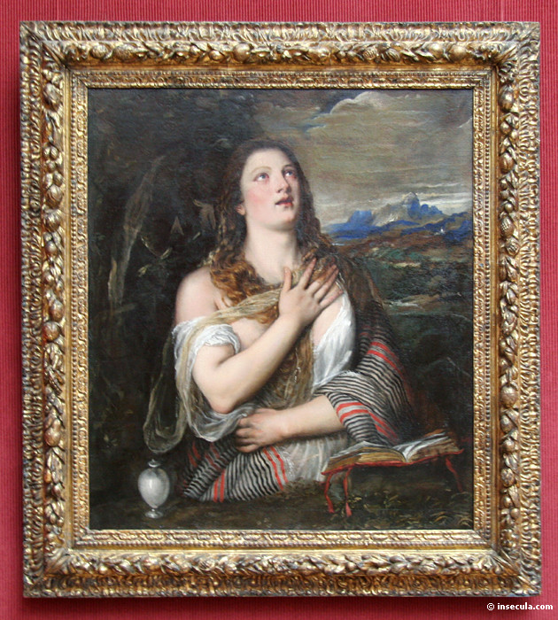

7/ Recherchez des reproductions picturales de Marie-Madeleine. Comment est-elle généralement représentée ?
Les peintres ont représenté Marie-Madeleine sous les traits d’une femme belle, sensuelle ; on la reconnaît grâce au pot à parfum qu’elle porte .

